**Exercício Nº**

1. Crie um novo livro no Microsoft Excel.
2. Guarde o livro com o nome **Exercício Lista de Dados**, na sua pasta de trabalho.
3. Crie a tabela Videoclube Película Azul, tal como apresentado a seguir.

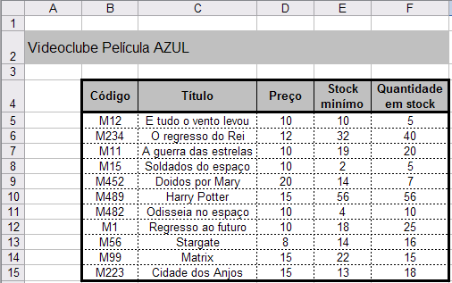

1. Aplique aos valores do campo **Preço** o formato **Moeda**, **euro com duas casas decimais**.
2. Formate a tabela como apresentado na imagem.
3. Ordene ascendentemente os dados da tabela por **Título**.
4. Ordene descendentemente os dados da tabela por **Preço** e **Quantidade em Stock**, por esta ordem.
5. Ordene descendentemente os dados da tabela por **Código**.
6. Liste os dados com **Preço superior a 10**.
7. Liste os dados dos filmes cujo **Título** começa pela letra **A** ou pela letra **O**.
8. Liste os dados de todos os filmes cuja **Quantidade em stock** **seja inferior a 3**.
9. Liste os dados de todos os filmes cuja **Quantidade em stock seja superior a 3** e o **preço** **inferior a 20**.
10. Crie uma formatação condicional, que formate com cor **Vermelho** todos os valores **entre 15 e 30**, do campo **Quantidade em stock**.
11. Guarde novamente o livro e feche a aplicação.

**☺ Bom trabalho**